東京電機大学理工学部建設環境工学科
〒350-0394 埼玉県比企郡鳩山町石坂
電話 049-296-0307
FAX 049-296-6501
E-mail kensetsu@g.dendai.ac.jp
http://www.g.dendai.ac.jp

自 己 点 検 書
（引用・裏付資料編）

2008年度版

東京電機大学 理工学部
建設環境工学科
（土木および土木関連分野）
Civil and Environmental Engineering

審査分類：認定継続審査

提出日 2008年 7月 31日

目 次

プログラム情報 1-1
（１）高等教育機関名およびその英語表記 1-1
（２）プログラム名 1-1
（３）Program Title（プログラムの専門分野名の英語表記） 1-1
（４）学位名 1-1
（５）連絡先 1-1
（６）プログラム関係数値データ 1-2
プログラム概要 1-3
過去５年間の審査における審査結果 1-5
前回受審時からの改善・変更 1-13
自己点検結果
１．基準１：学習・教育目標の設定と公開 2-1-1
（1）学習・教育目標の設定と公開
表２ 学習・教育目標と基準１の（1）の（a）～（h）との対応 2-1-2
表３ 学習・教育目標とその評価方法 2-1-3
引用・裏付資料番号1－1 現学科・新学系ホームページ（抜粋） 2-1-5
引用・裏付資料番号1－2 現学科パンフレット（抜粋） 2-1-6
引用・裏付資料番号1－3 2005年度学生要覧（抜粋） 2-1-7
引用・裏付資料番号1－4 学習・教育目標カード 2-1-9
引用・裏付資料番号1－5 2008年度ガイダンス資料（抜粋） 2-1-10
（2）伝統，資源，卒業生の活躍分野等の考慮，社会の要求や学生への要望への配慮
引用・裏付資料番号1－6 2006年度第6回教育改善会議議事録 2-1-12
引用・裏付資料番号1－7 外部評価委員会規約 2-1-13
引用・裏付資料番号1－8 2007年度第1回学生評価委員会議事録 2-1-15
引用・裏付資料番号1－9 2006年度学生アンケート結果（抜粋） 2-1-16
引用・裏付資料番号1－10 2006年度第1回社会人評価委員会議事録 2-1-17
引用・裏付資料番号1－11 2007年度第1回社会人評価委員会議事録 2-1-18
引用・裏付資料番号1－12 非常勤教員との懇談会資料 2-1-19
引用・裏付資料番号1－13 2006年度第4回FD委員会議事録 2-1-20
引用・裏付資料番号1－14 電機学校設立趣意書 2-1-21
引用・裏付資料番号1－15 若き技術者に贈る（抜粋） 2-1-22
引用・裏付資料番号1－16 東京電機大学設置要領 2-1-23
引用・裏付資料番号1－17 実験・演習科目のTA配置実績 2-1-24
引用・裏付資料番号1－18 実験・演習科目のSA配置実績 2-1-25
引用・裏付資料番号1－19 英語教育プログラム設立について 2-1-26
引用・裏付資料番号1－20 1997年3月第283回理工学部教授会資料（理工学部
の学科組織改編計画および特色化に向けて） 2-1-27
引用・裏付資料番号1－21 進級条件（学生要覧抜粋） 2-1-28
引用・裏付資料番号1－22 入試用パンフレット07TDU東京電機大学（抜粋） 2-1-33
引用・裏付資料番号1－23 過去5年間の内定業種別内訳 2-1-34

２．基準２：学習・教育の量 2-2-1
（1）卒業要件
引用・裏付資料番号2－1 （卒業）学則第31条（2004年度学生要覧） 2-2-1
引用・裏付資料番号2－2 （卒業）学則第31条（2007年度学生要覧） 2-2-2
引用・裏付資料番号2－3 （学位の授与）学則第32条（2004年度学生要覧） 2-2-3
引用・裏付資料番号2－4 （学位の授与）学則第32条（2007年度学生要覧） 2-2-4
引用・裏付資料番号2－5 2006年度修了生の取得単位数 2-2-5
引用・裏付資料番号2－6 2007年度修了生の取得単位数 2-2-6

（2）学習保証時間
表４ 授業科目別学習保証時間および各授業科目の
学習・教育目標一つ一つに対する関与の程度 2-2-7
表５ 学習保証時間とその内訳 2-2-13
引用・裏付資料番号2－7 授業科目の区分（2004年度学生要覧） 2-2-15
引用・裏付資料番号2－8 卒業要件（2004年度学生要覧） 2-2-16
引用・裏付資料番号2－9 講義開講形態と単位数 2-2-17
引用・裏付資料番号2－10 講義開講形態と学習保証時間 2-2-18
引用・裏付資料番号2－11 シラバス（建設環境工学へのアプローチ） 2-2-19
引用・裏付資料番号2－12 シラバス（建設環境セミナーA） 2-2-22
引用・裏付資料番号2－13 進級条件（2004年度学生要覧） 2-2-24
引用・裏付資料番号2－14 単位取得科目の一覧（2006年修了生） 2-2-27
引用・裏付資料番号2－15 単位取得科目の一覧（2007年修了生） 2-2-28
引用・裏付資料番号2－16 科目配当表（土木コース） 2-2-29
引用・裏付資料番号2－17 科目配当表（環境創生コース） 2-2-31
引用・裏付資料番号2－18 科目配当表（建築コース） 2-2-33
引用・裏付資料番号2－19 2006年度修了生の総学習保証時間 2-2-35
引用・裏付資料番号2－20 2007年度修了生の総学習保証時間 2-2-37
引用・裏付資料番号2－21 授業科目の区分（2007年度学生要覧） 2-2-40
引用・裏付資料番号2－22 卒業要件（2007年度学生要覧） 2-2-41
引用・裏付資料番号2－23 講義開講形態と単位数（2007年度学生要覧） 2-2-42
引用・裏付資料番号2－24 講義開講形態と学習保証時間 2-2-43
引用・裏付資料番号2－25 シラバス（ものつくりのいろは） 2-2-44
引用・裏付資料番号2－26 シラバス（建築都市デザイン概論） 2-2-47
引用・裏付資料番号2－27 進級条件（2007年度学生要覧） 2-2-50
引用・裏付資料番号2－28 科目配当表（創造工学系） 2-2-52

３．基準３：教育手段 2-3-1
３．１ 入学および学生受け入れ方法
（1）入学選抜方法の開示とそれに基づく選抜の実施
引用・裏付資料番号3．1－1 入学試験要項（抜粋） 2-3-1
引用・裏付資料番号3．1－2 各年度の入学者数，応募者数データ 2-3-3
引用・裏付資料番号3．1－3 各入試における小論文課題 2-3-5
引用・裏付資料番号3．1－4 大学案内（抜粋） 2-3-8
引用・裏付資料番号3．1－5 大学ホームページの入試情報 2-3-11
引用・裏付資料番号3．1－6 東京電機大学と東京電機大学中学高校との覚書 2-3-12
引用・裏付資料番号3．1－7 2003年度電大高推薦入学試験の実施方法等
について 2-3-13

（2）プログラム履修者を決める具体的方法の開示とそれに基づく履修者決定
引用・裏付資料番号3．1－8 建設環境工学科と創造工学系（都市デザインコース・
建築デザインコース）のカリキュラム対応表 2-3-15
引用・裏付資料番号3．1－9 建設環境工学科コース振り分け規則（現学科） 2-3-16
引用・裏付資料番号3．1－10 プログラム履修者名簿（現学科3，4年生） 2-3-17
引用・裏付資料番号3．1－11 理工学部理工学科コース履修振り分け規則
（新学系，学生要覧2007年度抜粋） 2-3-19
引用・裏付資料番号3．1－12 プログラム履修者名簿（新学系2年生） 2-3-20
引用・裏付資料番号3．1－13 JABEEプログラムに関する説明（学科ホーム
ページ抜粋） 2-3-21
引用・裏付資料番号3．1－14 JABEEプログラムに関する説明（大学案内
2006抜粋） 2-3-22
引用・裏付資料番号3．1－15 1年生ガイダンス資料 2-3-23

（3）編入方法および編入基準の開示とそれに基づく選抜の実施
引用・裏付資料番号3．1－16 編入規則 2-3-25
引用・裏付資料番号3．1－17 公開の証拠 2-3-27
引用・裏付資料番号3．1－18 編入者人数データ 2-3-28
引用・裏付資料番号3．1－19 編入学試験学生募集要項（抜粋） 2-3-29
引用・裏付資料番号3．1－20 大学ホームページの編入学情報 2-3-31
引用・裏付資料番号3．1－21 転学部，転学系に関する学内規則（学生要覧
2007年度抜粋） 2-3-32
引用・裏付資料番号3．1－22 過去4年間の転学部，転学系実績 2-3-34

３．２ 教育方法
（1）カリキュラムの設計と開示
表６ 各学習・教育目標を達成するために必要な授業科目の流れ 2-3-36
引用・裏付資料番号3．2－1 履修基準（学生要覧抜粋） 2-3-38
引用・裏付資料番号3．2－2 学年制併用単位制（学生要覧2006年度抜粋） 2-3-40
引用・裏付資料番号3．2－3 進級条件（学生要覧抜粋） 2-3-41
引用・裏付資料番号3．2－4 科目配当表（学生要覧抜粋） 2-3-46
引用・裏付資料番号3．2－5 履修モデル（学生要覧2006年度抜粋） 2-3-55
引用・裏付資料番号3．2－6 2008年度プレースメントテストの実施
について 2-3-58
引用・裏付資料番号3．2－7 基礎教育 2-3-59
引用・裏付資料番号3．2－8 2008年度入学生に対する入学前教育について 2-3-60
引用・裏付資料番号3．2－9 単位認定（学生要覧2006年度抜粋） 2-3-61
引用・裏付資料番号3．2－10 カリキュラム設計の概要（現学科） 2-3-62
引用・裏付資料番号3．2－11 2005年度シラバス（卒業研究Ⅰ・Ⅱ） 2-3-63
引用・裏付資料番号3．2－12 科目群と学習の流れの関係（現学科） 2-3-65
引用・裏付資料番号3．2－13 カリキュラム設計の概要（新学系） 2-3-66
引用・裏付資料番号3．2－14 2007年度シラバス（卒業研究Ⅰ・Ⅱ） 2-3-67
引用・裏付資料番号3．2－15 科目群と学習の流れの関係（新学系） 2-3-69

（2）科目の授業計画書(シラバス)の作成・開示とそれに従った教育の実施
引用・裏付資料番号3．2－16 シラバス（2006年度） 2-3-70
引用・裏付資料番号3．2－17 シラバスのウェブ上での開示例 2-3-141
引用・裏付資料番号3．2－18 ホームページにおける授業情報開示例 2-3-142

（3）授業等での学生支援の仕組みとその開示・実施
引用・裏付資料番号3．2－19 オフィス・アワー（学生要覧2006
年度抜粋） 2-3-143
引用・裏付資料番号3．2－20 副手に関する取扱規則 2-3-144
引用・裏付資料番号3．2－21 プログラム相談（学生要覧2006年度抜粋） 2-3-147
引用・裏付資料番号3．2－22 2008年度学習サポートセンター活動（案） 2-3-148
引用・裏付資料番号3．2－23 施設見学会実績 2-3-149
引用・裏付資料番号3．2－24 外来講師講演実績 2-3-150
引用・裏付資料番号3．2－25 ガイダンスなど各種活動記録 2-3-151
引用・裏付資料番号3．2－26 学年指導担当実績 2-3-152
引用・裏付資料番号3．2－27 授業評価アンケート結果の開示とそれに対する
教員の対応を示す例（2007年度シラバス「土質力
学B」抜粋） 2-3-153

（4）学生自身の達成度点検と学習への反映
引用・裏付資料番号3．2－28 理解度調査用紙 2-3-154
引用・裏付資料番号3．2－29 授業に対する今後の教育改善方法と自己評価
（2006年度抜粋） 2-3-155
引用・裏付資料番号3．2－30 成績表配布 2-3-156
引用・裏付資料番号3．2－31 留年生に対する送付コメント例 2-3-157
引用・裏付資料番号3．2－32 父母懇談会出席者一覧 2-3-158
引用・裏付資料番号3．2－33 鳩山で行われた父母懇談会で面談した父母数
（現学科および新学系のみ） 2-3-161

３．３ 教育組織
（1）教員の数と能力および教育支援体制
表７ 教員一覧表 2-3-163
表８ 教員の担当している授業科目と活動状況 2-3-183
引用・裏付資料番号3．3－1 科目担当者一覧 2-3-204
引用・裏付資料番号3．3－2 助教・助手の主な担当業務 2-3-207
引用・裏付資料番号3．3－3 2008年度非常勤講師一覧 2-3-208
引用・裏付資料番号3．3－4 事務部及び総合メディアセンターの組織図 2-3-209
引用・裏付資料番号3．3－5 理工学部事務部の事務分掌内規（抜粋） 2-3-210
引用・裏付資料番号3．3－6 総合メディアセンター（大学）利用規則 2-3-212
引用・裏付資料番号3．3－7 実験・演習科目のTA配置実績 2-3-214
引用・裏付資料番号3．3－8 実験・演習科目のSA配置実績 2-3-215

（2）教員の質的向上を図る仕組み(FD)の存在，開示，実施
引用・裏付資料番号3．3－9 FD委員会規約 2-3-216
引用・裏付資料番号3．3－10 授業評価アンケート用紙 2-3-217
引用・裏付資料番号3．3－11 授業に対する今後の教育改善方法と自己評価
（2006，2007年度抜粋） 2-3-219
引用・裏付資料番号3．3－12 G科教員ネットワーク運用開始のメール 2-3-221
引用・裏付資料番号3．3－13 G科教員ネットワークの連絡例 2-3-222

（3）教員の教育に関する貢献の評価方法の開示・実施
引用・裏付資料番号3．3－14 教員の教育貢献度自己評価例 2-3-223
引用・裏付資料番号3．3－15 教育貢献度評価の点数配分 2-3-224
引用・裏付資料番号3．3－16 ベストティーチャー賞 2-3-227

（4）科目間の連携・教育効果改善教員間連絡ネットワーク組織の存在と活動の実施
引用・裏付資料番号3．3－17 2008年度第4回教育改善委員会議事録 2-3-228
引用・裏付資料番号3．3－18 2007年度第2回FD委員会議事録 2-3-229

４．基準４：教育環境 2-4-1
４．１ 施設，設備
（1）教室，実験室，演習室，図書室，情報関連設備，自習・休憩設備および食堂等の整備
引用・裏付資料番号4．1－1 土木工学関係図書リスト（抜粋） 2-4-1
引用・裏付資料番号4．1－2 教育・研究ユーザ系情報処理システム一覧
（抜粋） 2-4-11
引用・裏付資料番号4．1－3 理工学部施設設備一覧（2003年度学生要覧
より抜粋） 2-4-16
引用・裏付資料番号4．1－4 建設環境工学科の施設・設備面積 2-4-23
引用・裏付資料番号4．1－5 建設環境工学科の備品一覧（抜粋） 2-4-24

４．２ 財源
（1）施設，設備の整備・維持・運用に必要な財源確保への取り組み
引用・裏付資料番号4．2－1 2008年度学校会計収支予算書（学園月報
506号より抜粋） 2-4-33
引用・裏付資料番号4．2－2 2008年度入学金および学費（学園月報
506号より抜粋） 2-4-35
引用・裏付資料番号4．2－3 建設環境工学科の過去5年間の財源 2-4-38
引用・裏付資料番号4．2－4 建設環境工学科財源一覧 2-4-39
引用・裏付資料番号4．2－5 学会出張旅費補助 2-4-44

４．３ 学生への支援体制
（1）教育環境に関して，学生への勉学意欲を増進し，学生の要望にも配慮するシステムの存在と，その仕組みの開示，活動の実施
引用・裏付資料番号4．3－1 ハラスメント防止宣言（2008年度学生要覧
より抜粋） 2-4-45
引用・裏付資料番号4．3－2 大学施設に対する意見一覧（2007年度G科
アンケート報告書より抜粋） 2-4-48
引用・裏付資料番号4．3－3 理工学部長への要望書 2-4-49
引用・裏付資料番号4．3－4 図書サービス利用アンケート 2-4-50
引用・裏付資料番号4．3－5 オフィス・アワー（2008年度学生要覧
より抜粋） 2-4-53
引用・裏付資料番号4．3－6 進級判定に関わる所見（抜粋） 2-4-54
引用・裏付資料番号4．3－7 面接補導費記録（抜粋） 2-4-56
引用・裏付資料番号4．3－8 建設環境工学科の各種奨学金受給者状況 2-4-57
引用・裏付資料番号4．3－9 各種奨学金と理工学部受給者数内訳 2-4-58
引用・裏付資料番号4．3－10 奨学金制度（2008年度学生要覧より抜粋） 2-4-59
引用・裏付資料番号4．3－11 学費について（2008年度学生要覧より抜粋） 2-4-63
引用・裏付資料番号4．3－12 2008年度理工学部事務部で予算措置を講じて
ある行事等（抜粋） 2-4-65
引用・裏付資料番号4．3－13 学生相談（2008年度学生要覧より抜粋） 2-4-67
引用・裏付資料番号4．3－14 建設環境工学科ホームページ 2-4-68
引用・裏付資料番号4．3－15 鳩萃会会則 2-4-74
引用・裏付資料番号4．3－16 鳩萃会の就職情報交流記録事例 2-4-76

５．基準５：学習・教育目標の達成 2-5-1
（1）科目ごとの目標に対する達成度評価の実施
表９ 学習・教育目標を達成するために必要な主要授業科目
の評価方法と評価基準 2-5-1
引用・裏付資料番号5－1 2006年度までの評点と評価，ポイントの関係 2-5-14
引用・裏付資料番号5－2 2007年度以降の評点と評価，ポイントの関係 2-5-15
引用・裏付資料番号5－3 学長賞受賞者 2-5-16
引用・裏付資料番号5－4 卒業研究発表会プログラム 2-5-17
引用・裏付資料番号5－5 ベスト卒業論文賞およびベスト
ディスカッション賞 2-5-21
引用・裏付資料番号5－6 2007年度第2回FD委員会議事録 2-5-23

（2）他の高等教育機関で取得した単位および編入生等が編入前に取得した単位に関しての評価方法・評価基準の作成とそれに基づく評価の実施
引用・裏付資料番号5－7 編入学の単位認定方法 2-5-24
引用・裏付資料番号5－8 編入生の単位認定例 2-5-25
引用・裏付資料番号5－9 資格と単位を認定する科目の関係（2004年度
～2006年度） 2-5-39
引用・裏付資料番号5－10 資格と単位を認定する科目の関係
（2007年度以降） 2-5-41

（3）学習・教育目標の各項目に対する達成度の総合的評価方法・評価基準の作成とそれに基づく評価の実施
引用・裏付資料番号5－11 各学習・教育目標に対する配分時間数
と最低時間数 2-5-43
引用・裏付資料番号5－12 2006年度第6回教育改善委員会議事録 2-5-44
引用・裏付資料番号5－13 現学科の各授業科目における目標に対する
時間配分 2-5-45
引用・裏付資料番号5－14 一般教養系列と自然科学系列で定めている学習・教育
目標と建設環境工学科で定めている学習・教育目標
の違い 2-5-48
引用・裏付資料番号5－15 一般教養系列と自然科学系列で定めている学習・教育
目標と建設環境工学科で定めている学習・教育目標
の違いに対する読み替え 2-5-49
引用・裏付資料番号5－16 在校生に対する自己評価表 2-5-50
引用・裏付資料番号5－17 学習・教育目標時間の調査用紙 2-5-55
引用・裏付資料番号5－18 新学系の各授業科目における目標に対する
時間配分 2-5-57
引用・裏付資料番号5－19 学生への連絡 2-5-60

（4）修了生全員のすべての学習・教育目標の達成
引用・裏付資料番号5－20 個々の学生における学習・教育目標の達成度
の算出結果 2-5-61
引用・裏付資料番号5－21 2006年度，2007年度修了生に対する目標達成度
のまとめ 2-5-67
引用・裏付資料番号5－22 学生の呼び出し 2-5-68
引用・裏付資料番号5－23 新学系の学生が卒業する時点における学習・教育目標
の達成度の予想 2-5-69
引用・裏付資料番号5－24 本学科における過去5年間の在籍者数および
留年者数 2-5-73
引用・裏付資料番号5－25 2000～2004年度に入学した学生の卒業率 2-5-74

６．基準６：教育改善 2-6-1
６．１ 教育点検
（1）学習・教育目標達成度の評価結果に基づいて，基準１－５に則してプログラムを点検できる教育点検システムの存在とその開示・実施
引用・裏付資料番号6．1－1 学科委員会規約 2-6-1
引用・裏付資料番号6．1－2 学科委員会・名簿 2-6-5
引用・裏付資料番号6．1－3 教育点検・改善システム 2-6-6
引用・裏付資料番号6．1－4 教育点検・改善システムのホームページ公開 2-6-7
引用・裏付資料番号6．1－5 G科アンケート（抜粋） 2-6-8
引用・裏付資料番号6．1－6 社会人評価委員会議事録（例） 2-6-9
引用・裏付資料番号6．1－7 授業に対する今後の教育改善方法と自己評価
（Form：F-1）（例） 2-6-10
引用・裏付資料番号6．1－8 各種委員会・会議の開催記録 2-6-11
引用・裏付資料番号6．1－9 カリキュラム委員会議事録（例） 2-6-12
引用・裏付資料番号6．1－10 教員の教育活動（Form：F-2）（例） 2-6-13
引用・裏付資料番号6．1－11 2008年度第4回教育改善委員会議事録 2-6-14
引用・裏付資料番号6．1－12 FD委員会議事録（例） 2-6-15
引用・裏付資料番号6．1－13 外部評価委員会議事録（例） 2-6-16

（2）教育点検システムにおける社会の要求や学生の要望にも配慮する仕組みの存在と，教育点検システム自体の機能も点検できる構成

（3）教育点検システムを構成する会議や委員会等の記録の当該プログラム関係教員に対する閲覧手段の提供
引用・裏付資料番号6．1－14 本学科・学系のホームページ
「スタッフルーム」 2-6-19
引用・裏付資料番号6．1－15 本学科・学系のホームページ
「授業科目情報」 2-6-20

６．２ 継続的改善
（1）教育点検の結果に基づいて，基準１－６の内容（分野別要件を含む）に則してプログラムを継続的に改善するシステムの存在と，改善活動の実施
引用・裏付資料番号6．2－1 建設環境工学科・3コース制の
カリキュラム（抜粋） 2-6-21
引用・裏付資料番号6．2－2 2005年度第2回，第3回，2006年度第1回，
第2回，第4回カリキュラム委員会議事録 2-6-23
引用・裏付資料番号6．2－3 創造工学系・都市デザインコースおよび建築デザイン
コースのカリキュラム（抜粋） 2-6-28
引用・裏付資料番号6．2－4 授業に対する今後の教育改善方法と自己評価
（Form：F-1，教員：日鼻非常勤講師） 2-6-30
引用・裏付資料番号6．2－5 オンラインシラバス（例） 2-6-31
引用・裏付資料番号6．2－6 「学生代表と教員との討論会」議事録 2-6-32
引用・裏付資料番号6．2－7 3委員会の年間スケジュール 2-6-35

７．分野別要件 2-7-1
引用・裏付資料番号7－1 分野別要件の各項目と説明箇所一覧表 2-7-1

添付資料 3-1
教員個人データ 3-1
実地審査で閲覧できる裏付資料名の一覧表
番号 | 実地審査閲覧資料名
1 | 学生要覧
2 | 現学科パンフレット
3 | ガイダンス資料
4 | オンラインシラバス
5 | 学生（G科）アンケート
6 | 現学科紹介CD-ROM
7 | 学習・教育目標の水準の設定に関する資格試験問題
8 | 入試要項
9 | 大学案内
10 | 授業評価アンケート集計結果
11 | 授業に対する今後の教育改善方法と自己評価（Form：F-1）
12 | 教員の教育活動（Form：F-2）
13 | 教育改善委員会議事録
14 | FD委員会議事録
15 | カリキュラム委員会議事録
16 | 外部評価委員会議事録
17 | 建設環境工学科の備品一覧
18 | 主要科目の成績原簿および関連記録
19 | 編入生の単位認定記録
20 | 学科委員会規約・名簿
21 | 学科会議議事録
22 | 卒業研究論文

プログラム情報

(1) 高等教育機関名およびその英語表記：東京電機大学 理工学部

／Tokyo Denki University School of Science and Engineering

(2) プログラム名：建設環境工学科

(3) Program Title（プログラムの専門分野名の英語表記）：

Civil and Environmental Engineering

(4) 学位名：学士（工学）

(5) 連絡先
・JABEE対応責任者氏名： 井浦 雅司
所属・職名： 東京電機大学理工学部・学部長
郵便番号： 350－0394
住所： 埼玉県比企郡鳩山町石坂
電話番号： 049（296）0068
ファックス番号： 049（296）5798
メールアドレス： iura@g.dendai.ac.jp
・プログラム責任者氏名： 安田 進
所属・職名： 東京電機大学理工学部建設環境工学科・教授
郵便番号： 350－0394
住所： 埼玉県比企郡鳩山町石坂
電話番号： 049（296）5599
ファックス番号： 049（296）6501
メールアドレス： yasuda@g.dendai.ac.jp

(6) プログラム関係数値データ
プログラム名：東京電機大学 理工学部 建設環境工学科

 |  | （なるべく過去5年間）年度 |  | 2004 | 2005 | 2006 |  | 2007 | 2008
学生数情報 |  | 学部全学生数 （A） |  | 3,621 | 3,575 | 3,458 |  | 3,222 | 3,099
 |  | 学科やコースの  一部をプログラムとして申請  している場合 | 学科やコース全体への入学者数 （B－１） | ― | ― | ― |  | ― | ―
 |  | 学科やコースの  一部をプログラムとして申請  している場合 | 〃 定員数 （B－２） | ― | ― | ― |  | ― | ―
 |  | 学科やコースの  一部をプログラムとして申請  している場合 | 〃募集定員数（定員数－推薦入学者数） （B－３） | ― | ― | ― |  | ― | ―
 |  | 申請プログラムへの入学者数あるいは配属者数 （C－１） |  | 127 | 120 | 100 |  | 180 | 174
 |  | 〃 定員数 （C－２） |  | 100 | 100 | 100 |  | 150 | 150
 |  | 他プログラムからの編入者数 （D－１） |  | 0 | 0 | 0 |  | 0 | 11
 |  | 他大学等からの編入者数 （D－２） |  | 0 | 3 | 3 |  | 1 | 1
 |  | 申請プログラムの全在籍者数 （E） |  | 532 | 528 | 484 |  | 555 | 597
 |  | プログラム修了者数 （F） |  | 98 | 123 | 92 |  | 117 | －
教職員情報 |  | プログラム関係 専任教員数 （H－１） |  | 14 | 14 | 14 |  | 12 | 13
 |  | 〃 非常勤教員数 （H－２） |  | 16 | 17 | 16 |  | 15 | 21
 |  | 〃 TA数 （H－３） |  | 29 | 33 | 34 |  | 37 | 41
 |  | プログラム関係のその他職員等の教育支援者数 （H－４） |  | 0 | 0 | 0 |  | 0 | 0
カリキュラム情報 | 授業科目１単位の実時間（＊合計数値） （J）  単位：時間 |  |  | 講義 | 演習 | 実験 |  | 実習 | 実技  （設計等）
カリキュラム情報 |  |  |  | 22.5 | 22.5 | 22.5 |  | 22.5 | 22.5
カリキュラム情報 | １日当り平均自己学習時間 単位：時間 （K） |  |  | 2.0
カリキュラム情報 | 卒業に必要な単位数 （L－１） |  |  | 124
カリキュラム情報 | 専門関係科目単位数 （L－２） |  |  | 62
カリキュラム情報 | 専門基礎関係科目（数学､自然科学､情報など）単位数 （L－３） |  |  | 13
カリキュラム情報 | 語学科目単位数 （L－４） |  |  | 7
カリキュラム情報 | 語学を除く教養関係科目単位数 （L－５） |  |  | 14
カリキュラム情報 | （専門関係科目単位数）／（卒業に必要な単位数） （M－１） |  |  | 0.500
カリキュラム情報 | （専門基礎関係科目<数学､自然科学､情報など>単位数）  ／（卒業に必要な単位数） （M－２） |  |  | 0.105
カリキュラム情報 | （語学科目単位数）／（卒業に必要な単位数） （M－３） |  |  | 0.056
カリキュラム情報 | （語学を除く教養関係科目単位数）／（卒業に必要な単位数）（M－４） |  |  | 0.113
施設 | 学生実験・演習等に使用している総面積（m²） （N－１） |  |  | 1,100.57（第2～第4実験棟）＋共用講義室
施設 | 上記で、1グループの平均学生数とその使用面積 （N－２） |  |  | 65人（第2実験棟）  97人（第3実験棟）  95人（第4実験棟） |  |  | 4.28m²

プログラム概要
１．プログラムの沿革（これまでの学科・コース改組の経緯など）
本学科は1977年に建設工学科として開設された。その後，1999年に建設環境工学科と名称変更した後，2003年度からは土木・建築・環境創生の3コース制度を採用した。そして，2007年度からの全学改編に伴い，創造工学系の都市デザインコースと建築デザインコースへと引き継いできている。このように時代の流れにともなって，土木工学中心から，環境をとりいれ，さらに，建築分野と融合して，時代の変化に柔軟に対応できる幅広い技術者を養成するように改組してきている。

２．修了生の進路と育成する技術者像，学習・教育目標の特徴
本学では社会の役に立つ技術者を育成するため，実学を重視している。そして，初代学長である丹羽保次郎の言葉「技術は人なり」に代表されるように，優れた技術者を育成するために，人間形成が重要と考えている。これに従って，本コースの修了生の進路としても，土木工学，建築学関係のゼネコン，住宅関連へ進む学生が主であり，その他，コンサルタント，自治体や国の機関などへ進んでいる。
学習・教育目標の特徴としては，上記の人間形成を重視することや，コミュニケーション能力の開発，実学教育の徹底，創造力および問題発見・解決能力の開発，環境との調和，プロジェクト遂行能力の開発，情報技術革新への対応を掲げている。

３．関連する他の教育プログラム（関連学科，関連コース等）との関係
本学には関連する学科として，未来科学部に建築学科がある。本プログラムの学生でもこの学科の授業を履修することは出来て，卒業要件単位としては認められるが，本コースの達成度の評価には含めていない。
また，理工学部内の新学系体制では，創造工学系内に都市環境デザインコースと建築デザインコース以外に，知能機械コースと電子機械コースがあるが，都市環境デザインコースと建築デザインコースの両方を主・副コースとして選択した学生しか，本プログラムの対象者としていない。

４．カリキュラム上の特色
学習・教育目標にしたがって，カリキュラムに以下のような特色を持たすようにしてある。
①建学時の教育方針「実学教育」，「実学尊重」に則り，実験・実習・演習に重きをおいている。このため，開講している実験・演習・製図・設計等が本学科の全開講科目数に占める割合は約34％となっている。
②初代学長の言葉「技術は人なり」を目標に，自由選択科目を設置している。具体的には卒業に必要な人間形成科目群の単位数として14単位取得して上で，さらに自主選択科目として20単位を人間形成科目群から選択することが可能となっている。
③社会的要請に応え基礎教育を重視している。このため，例えば，最近の学生の数学力の低下に対して，能力別に3～5つのクラスに分けてきめ細かい教育をしている。
④社会における高度情報化を考慮して，情報教育を重視している。このため全学生にノートパソコンを持つようにさせ，実験科目においては図表を含むレポートをメールで提出させるなど，情報化社会に役立つように教育している。また，授業中に見せた図面などを，本学科のホームページに設けてある「授業情報」に載せるなど，学生が頻繁にホームページを活用するようにしている。

５．その他の特色
プログラムの沿革で前述したように，本学科は2003年新規審査時点より前は土木工学と環境を中心とした建設環境工学科であったが，それ以降は建築学も含めてそれらを融合した学科となっている。また，2007年度からは新学系になって，コース制になってきている。このように時代の流れに応じて体制を少しずつ対応させるようにしてきているが，教育の方針や内容などは2003年度の時点におけるそれらを維持できるようにカリキュラムを組んでいる。したがって，体制が少しずつ変化してきているといえども，建設工学分野として一貫した連続した教育を行ってきている。
過去５年間の審査における審査結果

(1) 最終審査報告書（2003年度，新規審査）（1／5）
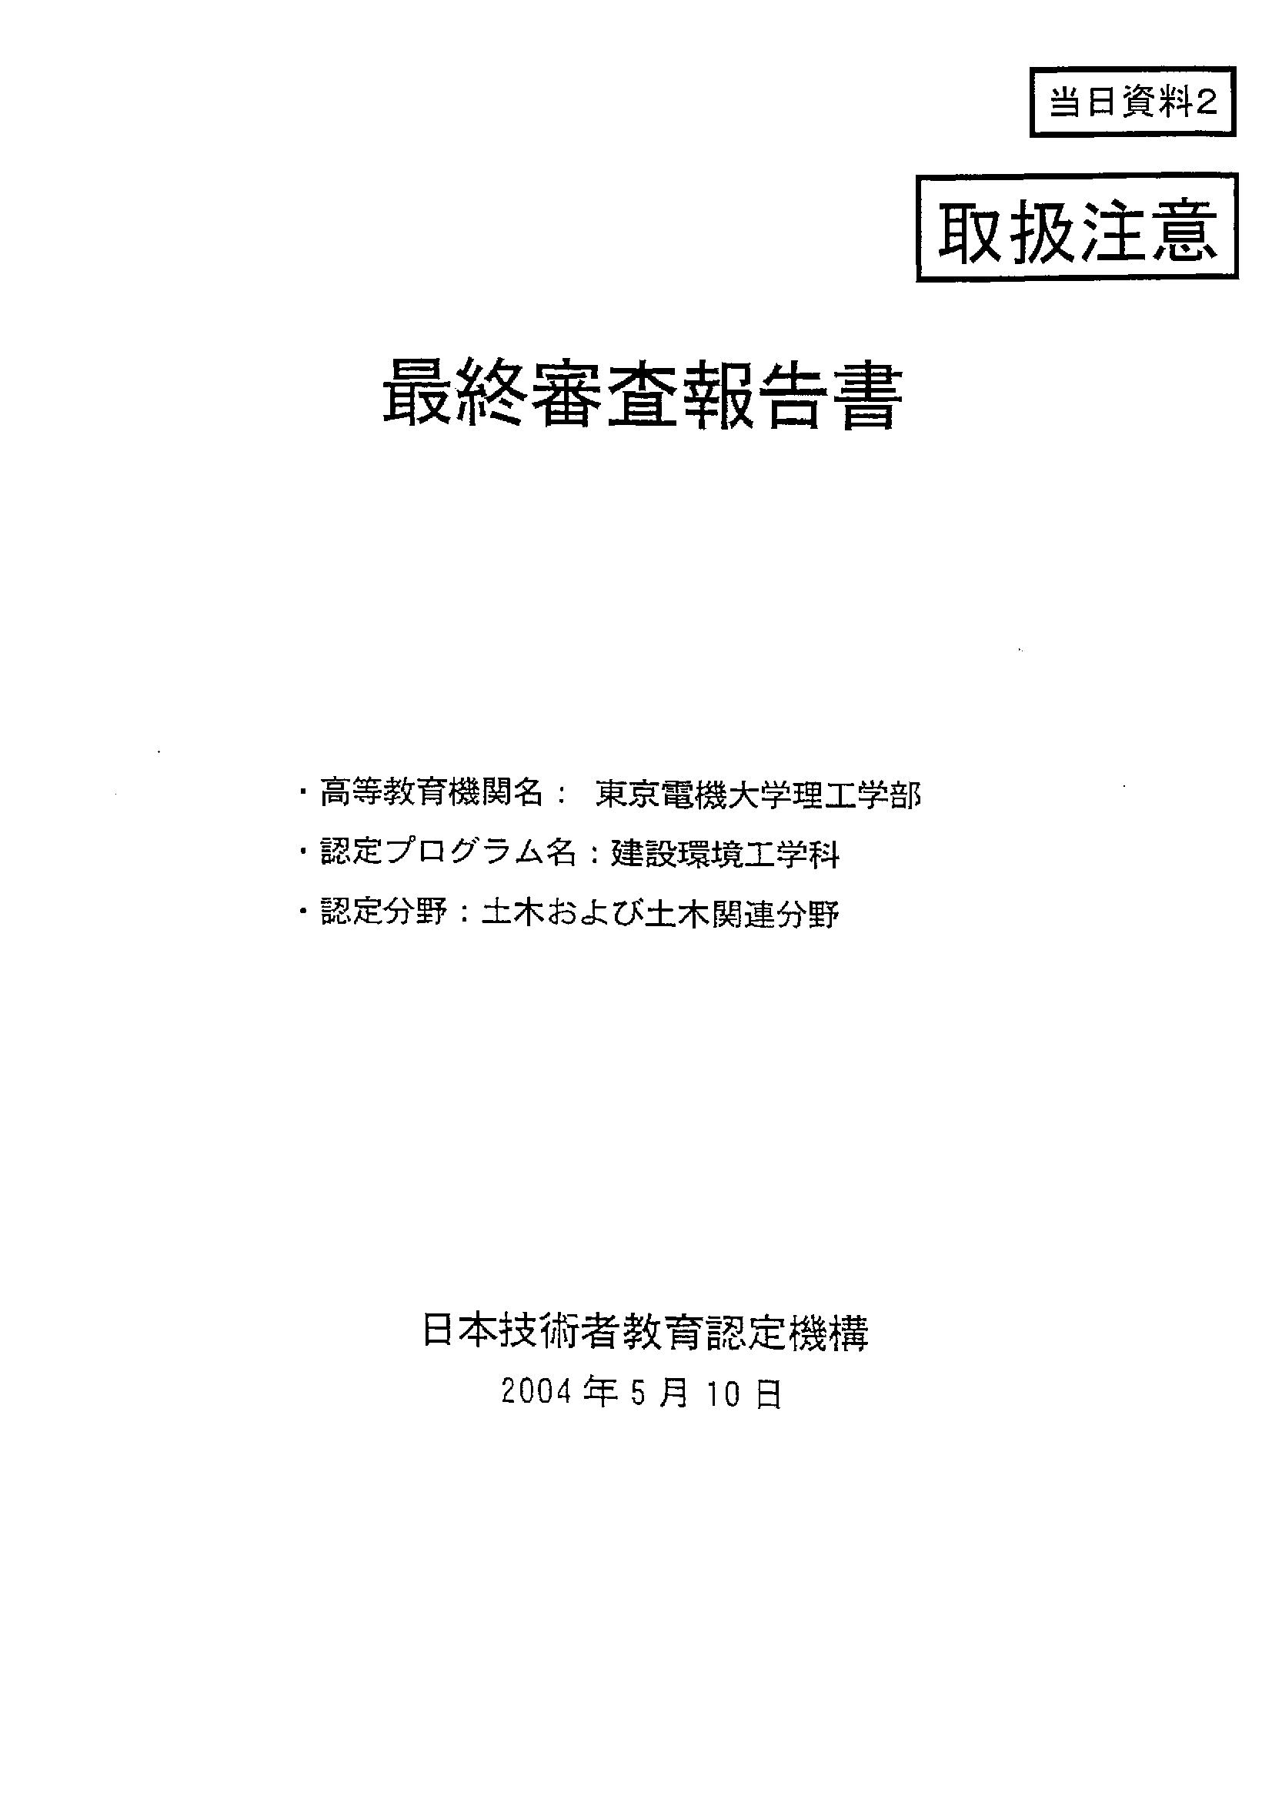

(1) 最終審査報告書（2003年度，新規審査）（2／5）
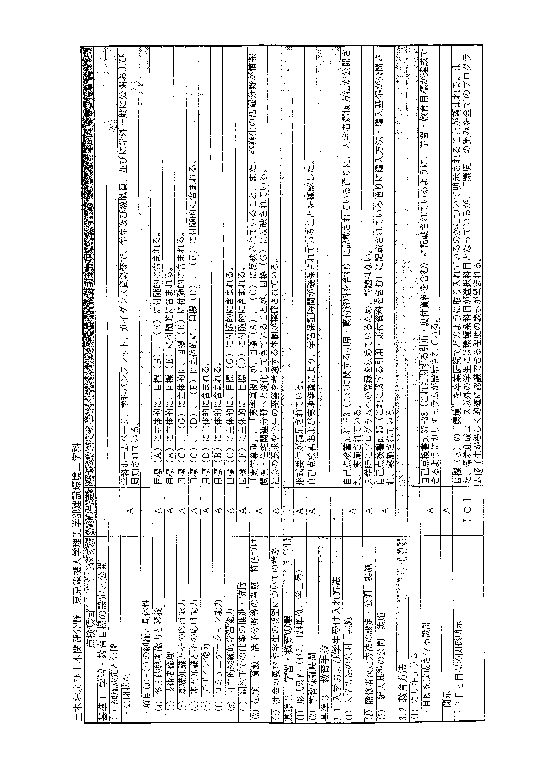

(1) 最終審査報告書（2003年度，新規審査）（3／5）
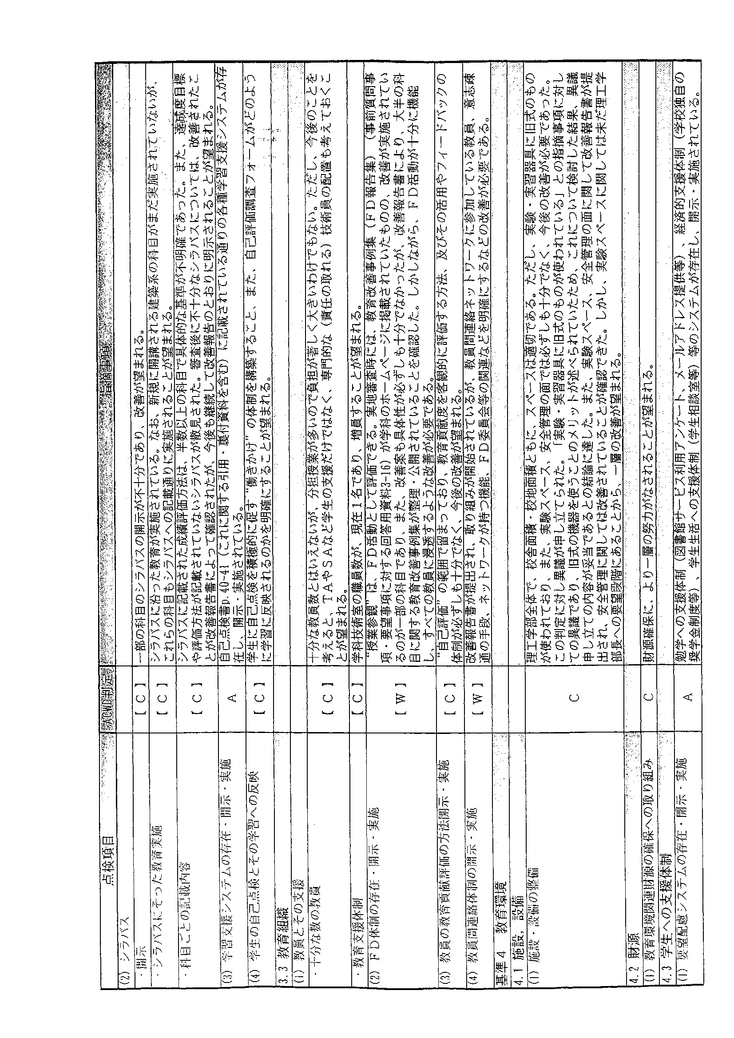

(1) 最終審査報告書（2003年度，新規審査）（4／5）
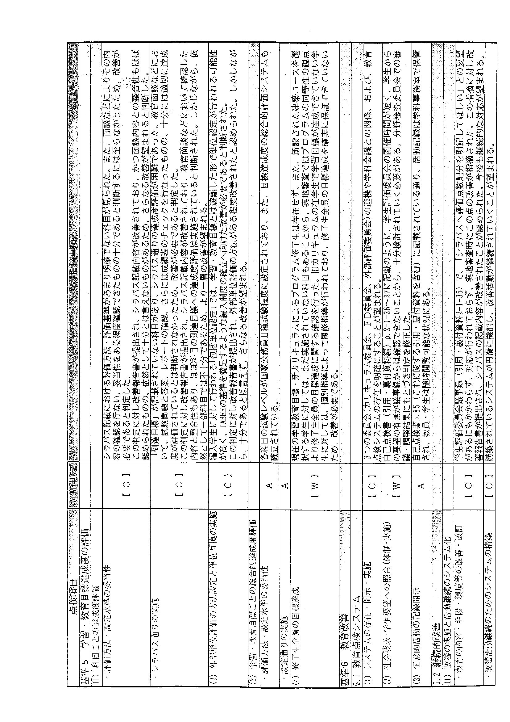

(1) 最終審査報告書（2003年度，新規審査）（5／5）
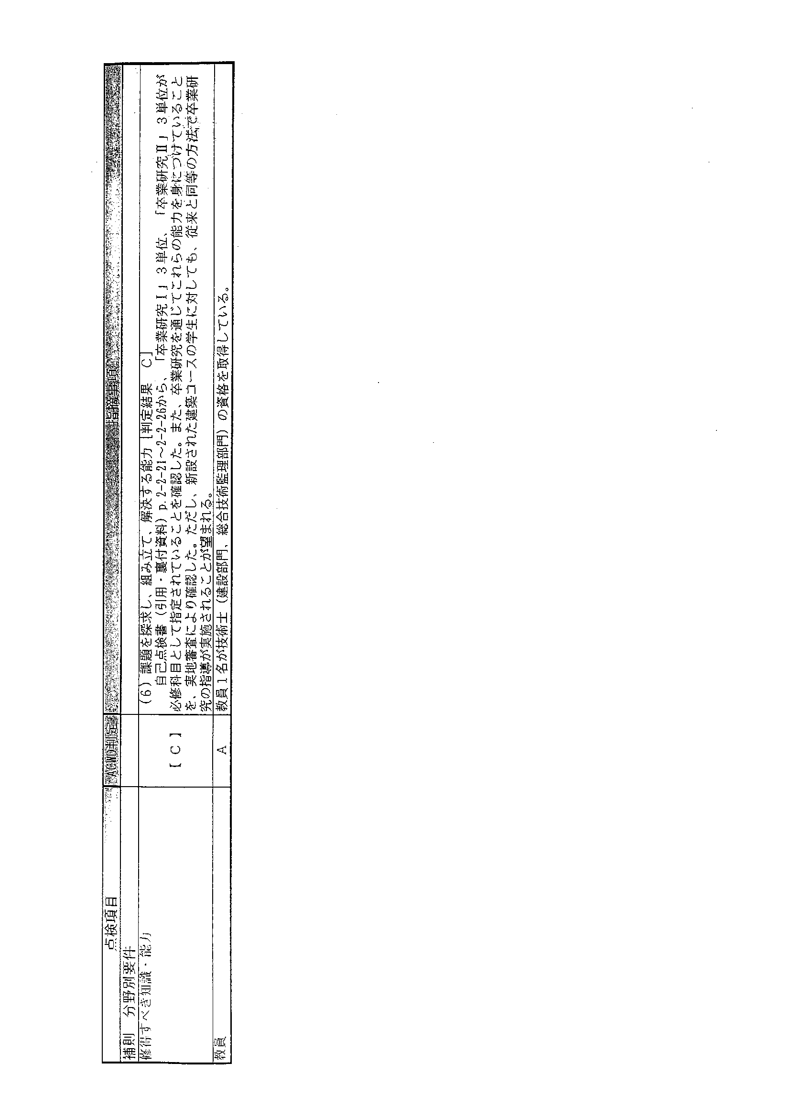

(2) 最終審査結果報告（2005年度，中間審査）（1／3）
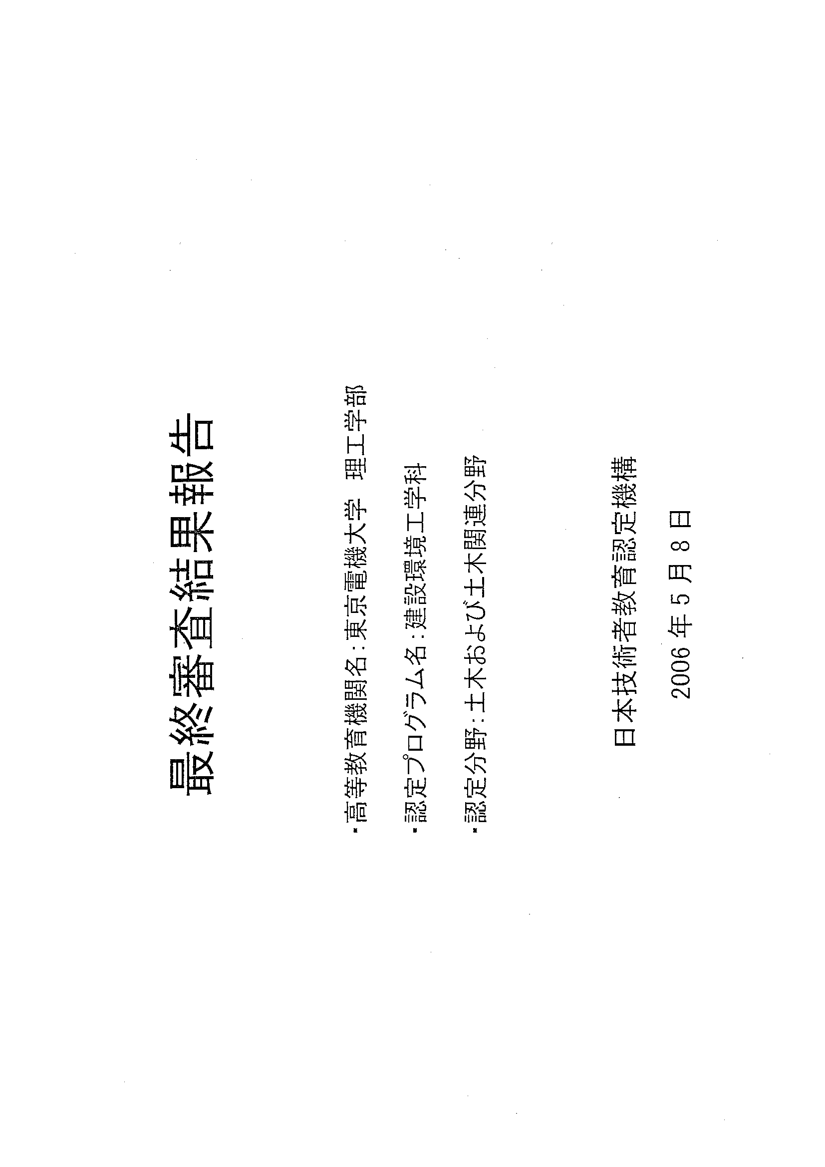

(2) 最終審査結果報告（2005年度，中間審査）（2／3）
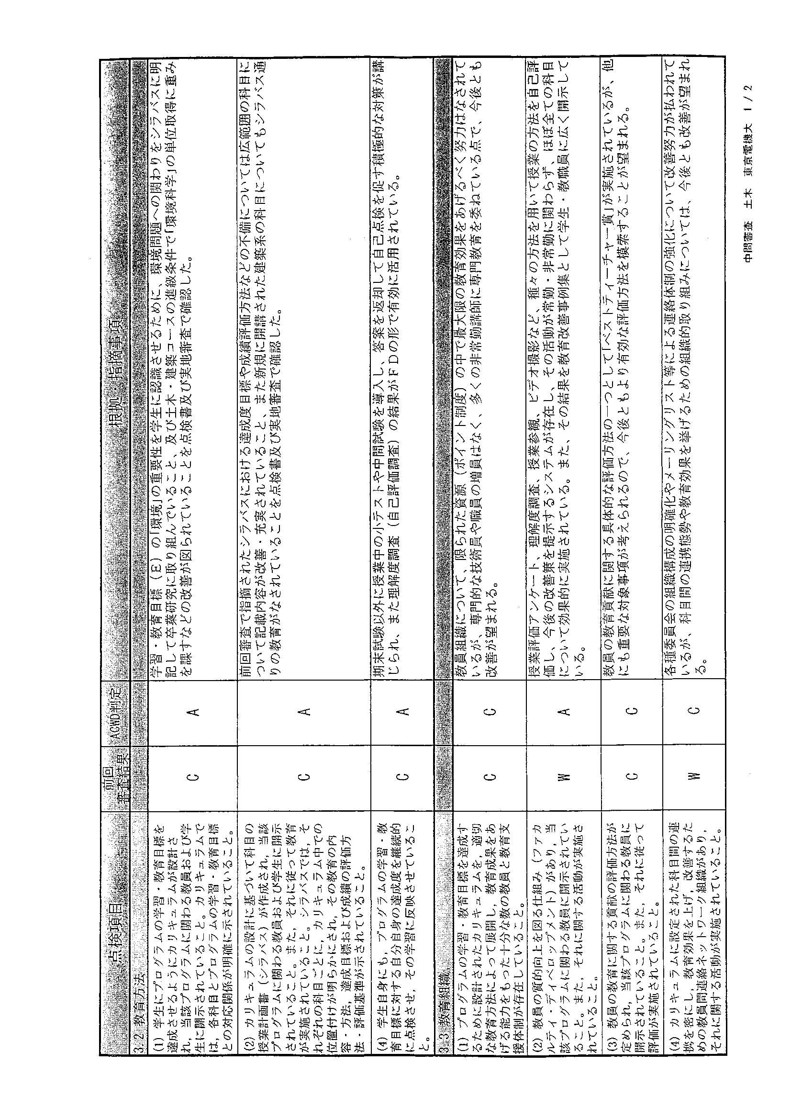

(2) 最終審査結果報告（2005年度，中間審査）（3／3）
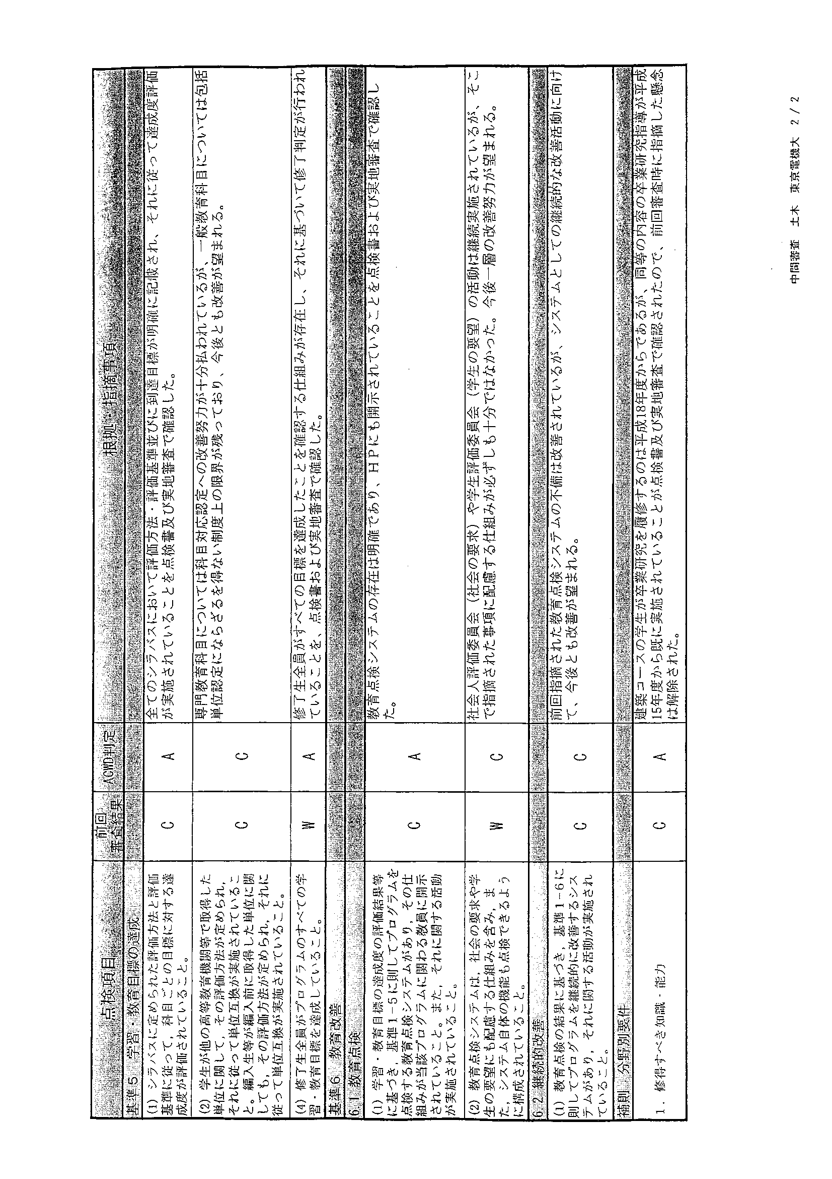

前回受審時からの改善・変更
１．前回受審時の「Ｗ：弱点」に対する対応
本プログラムは2003年度に新規審査を受け，2005年度に中間審査を受けた。各点検項目におけるその間の判定結果を比較してみると（『引用・裏付資料 過去5年間の審査において，認定審査結果報告書と一緒に送付された審査結果のコピー』），新規審査時点では「Ｗ：弱点」と判定された点検項目が3つあった。これらは，以下の内容であった。
（1）FD活動が十分でない。
（2）教員間ネットワークが十分でない。
（3）新カリキュラムでのプログラム修了生が存在せず，保証が明らかでない。
これらに対し，改善を行った結果，中間審査では（1）と（3）はAに，（2）はCに評価された。

２．前回受審時の「Ｃ：懸念」に対する対応
中間審査の結果，依然「Ｃ：懸念」として評価された点検項目は次の6項目であった。
[Ｃ評価その１]：基準3 教育手段，3．3 教育組織，（1）
根拠・指摘事項：「教員組織について，限られた資源（ポイント制度）の中で最大限の教育効果をあげるべく努力はなされているが，専門的な技術員や職員の増員はなく，多くの非常勤教員に専門教育を委ねている点で，今後とも改善が望まれる。」

[Ｃ評価その２] ：基準3 教育手段，3．3 教育組織，（3）
根拠・指摘事項：「教員の教育貢献に関する具体的な評価方法の一つとして「ベストティーチャー賞」が実施されているが，他にも重要な対象事項が考えられるので，今後ともより有効な評価方法を構築することが望まれる。」

[Ｃ評価その３] ：基準3 教育手段，3．3 教育組織，（4）
根拠・指摘事項：「各種委員会の組織構成の明確化やメーリングリスト等による連絡体制の強化について改善努力が払われているが，科目間の連携態勢や教育効果を挙げるための組織的取り組みについては，今後とも改善が望まれる。」

[Ｃ評価その４]：基準5 学習・教育目標の達成，（2）
根拠・指摘事項：「専門教育科目については科目対応認定への改善努力が十分払われているが，一般教養科目については包括単位認定にならざるを得ない制度上の限界が残っており，今後とも改善が望まれる。」

[Ｃ評価その５]：基準6 教育改善，6．1 教育点検，（2）
根拠・指摘事項：「社会人評価委員会（社会の要求）や学生評価委員会（学生の要望）の活動は継続実施されているが，そこで指摘された事項に配慮する仕組みが必ずしも十分ではなかった。今後一層の改善努力が望まれる。」

[Ｃ評価その６] ：基準6 教育改善，6．2 継続的改善，（1）
根拠・指摘事項：「前回指摘された教育改善点検システムの不備は改善されているが，システムとしての継続的な改善活動に向けて，今後とも改善が望まれる。」

これらに対し，中間審査以降，以下に示すようにいくつかの改善を行ってきた。

[Ｃ評価その１]に対する改善
2007年度より本学の制度が変わり，助教も授業を担当できるようになり，授業を担当できる教員が増えた。また，大学院との連携を考え，大学院における特任教授を採用し学部の専門科目および卒業研究を担当することとした。さらに、新学系においては学生の定員を減少させたため，教員一人あたりが担当する学生の数が少なくなり，教員の負担が減ってきている。以上のように教員組織に関する改善を行ってきている。

[Ｃ評価その２]に対する改善
教員の教育貢献に関する評価方法として，「教員の教育活動」にフォーラム参加等の自己学習の欄を設けるとともに，教員の自己評価のみならず，FD委員会の評価を追加した。

[Ｃ評価その３]に対する改善
2005年度より，毎年年度初めに教育改善・連携検討会を開くように改善した。ここでは個々の教員の教育改善に関する討議だけでなく，各教員の授業内容にも踏み込んで，お互いの授業内容を確認し，過不足を調整するなど，連携を図るようにしている。これにより連携の強化を行ってきている。

[Ｃ評価その４]に対する改善
編入生の包括認定制度に関してその後も検討を行ってきているが，編入生は多様な学生を受け入れることに特色と意義があり，その場合は包括認定を行った方が多様性が生かされるとの主旨から，一般教養科目においては包括認定を行うことで良いと現在判断している。ただし，本プログラムに適合するように適切な授業を履修するように，学生個々に編入学後細かい履修指導を行っている。また，専門科目においては原則として科目対応を行っている。

[Ｃ評価その５]に対する改善
外部評価委員会（社会人評価委員会および学生評価委員会）を毎年定期的に開催してきているが，これに加え，2006年度には学生評価委員会の全委員と全教員が討議する場を設け，学生と教員の間で十分な意見交換がなされた。そして，教員個々の「授業に対する今後の教育改善方法」において，この意見交換や社会人評価委員会，学生評価委員会の意見も十分に採り入れて，教育改善を行うように改善してきている。さらに，学内の設備関係に関する学生からの要望も取り上げ，理工学部長に改善を申し入れてきたし，また今後とも申し入れを行う。

[Ｃ評価その６]に対する改善
システムとしての継続的な改善活動を行うため，カリキュラム委員会・FD委員会・外部評価委員会ともに，以前は委員長に一任されていた年間活動のスケジュールをシステマティックな形に移行させ，教育改善効果が増大する方式とした。このために，FD委員会は2006年度に，また，カリキュラム委員会・外部評価委員会は2008年度に年間スケジュールを作成し，それに従って活動するようにした。

３．その他の前回受審時からの改善，変更
本学では，2007年度より全学的な組織改編を行った。その結果，現行の建設環境工学科は創造工学系の一部と組織替えになった。ただし，その新学系では主・副コースとして都市デザインコースと建築デザインコースを選択できるようになっており，この両者を選択すると従来の現学科とほぼ同じ教育内容となるため，この対応関係を慎重に審議し，新学系での授業科目を選定してきた。

